基于轨迹意识的试题研究
黄清波 黄晓琳（福建省南安国光中学 邮编：362321）
黄清波（13799866355）ggezzjc@126.com
近几年各级各类考试轨迹问题的命题不再局限于解析几何,而是转变为在知识的交汇处命题,将平面几何与解析几何、三角函数、立体几何、平面向量等融为一体，从而使题目新颖,灵活,符合考试说明提出的"以数学知识为载体,测量考生将知识迁移到不同情境的能力,从而检测学生已有的和潜在的学习能力".本文结合典例从几个视角进行剖析，引导学生思考如何在解题中建立轨迹意识.
- 轨迹意识在解析几何中的应用
【典型例题】（2021衡中全国第二次联考12）
在一张纸上有一圆与点，折叠纸片，使圆上某一点恰好与点重合，这样的每次折法都会留下一条直线折痕，设折痕与直线的交点为,则下列说法正确的是（ ）
$A$.当时，点的轨迹为椭圆
$B$.当时，点的轨迹方程为
$C$.当时，点的轨迹对应曲线的离心率取值范围为
$D$.当时，在的轨迹上任取一点,过作直线的垂线，垂足为,则(为坐标原点)的面积为定值
【命题意图】本小题考查轨迹问题、圆锥曲线的定义、圆锥曲线的性质与方程、命题真假判断等基础知识，考查抽象概括能力、推理论证能力，考查数形结合思想、方程思想、转化思想，考查数学抽象、直观想象、逻辑推理、数学运算等核心素养.
【思路探析】对于：根据题意可得，则点的轨迹是以为焦点的椭圆，即可判断是否正确；
对于：根据题意可得，则点的轨迹是以为焦点的双曲线，其中，，进而可得双曲线方程，即可判断是否正确；
对于$C$：根据题意可得点的轨迹是以为焦点的双曲线及方程，进而可得离心率，即可判断$C$是否正确；
对于$D$：根据题意可得的轨迹方程为，即可判断$C$是否正确；设，直线的方程, 它与的交点的坐标，即可计算是否为定值，即可判断$D$是否正确.
解：当时,如图1，点在圆内，此时有,故点的轨迹是以为焦点的椭圆，故正确；
当时，如图2，点在圆外，此时有，故点的轨迹是以为焦点的双曲线，其中，，故双曲线方程为，故错误；
当时，如图2，点的轨迹是以为焦点的双曲线，方程为，所以离心率，当时，，故正确；

当时，点的轨迹方程为，如图3，设，则，直线的方程为，它与的交点的坐标为，所以，，所以为定值，故正确；综上，选.
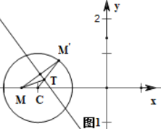
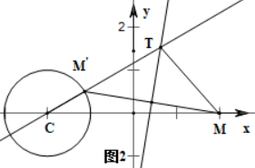
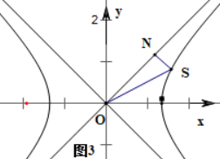

【反思】一般情况下，轨迹问题中，所有的动点等动元素都肯定是在一个不变的背景下或着框架下运动的，或者说动点轨迹一般都是确定的，有的时候题目直接交代了，属于“显轨迹”，有的题目没有明确交代，可称为“隐轨迹”，发现这些轨迹路径，这类问题将不再无迹可寻.
破解此类问题的关键：一是对图形变化要有动态的认识——通过对图形结构的理解、探索，能够建立良好的形与数的联系，迅速挖掘隐藏的轨迹,找到轨迹，就找到了要害，所以解题要树立用轨迹思想解决动态问题的意识，并且反复强化，达到熟能生巧的地步；二是熟练掌握求轨迹的方法，如熟悉几类特殊曲线定义的定义法、求出符合各条件对应点轨迹的公共部分的交轨法、含参的动点坐标消参的参数法、直接将条件翻译成等式并化简得到的直译法等.
【变式】（2020江苏省无锡锡山区14）在平面直角坐标系中，和是圆上两点，且，点的坐标为，则的取值范围为 .
【思路探析】设，则有，所以为的中点，，过作，垂足为，可以计算出的长度为定值，得点的轨迹方程，再求取值范围，即可.
解：设，则有.
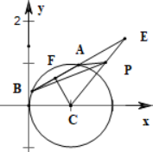
所以为的中点，.
过作，垂足为.
因为，所以，所以.
,所以.
所以点的轨迹方程为：.
又，所以的取值范围为：.
二、轨迹意识在解三角形中的应用
【典型例题】已知中，角对应的边分别为,记的面积为.
（1）若,，求的最大值.
（2）若,，求的最大值.
【命题意图】本小题以三角形为载体，主要考查正余弦定理、面积公式、基本不等式等基础知识，考查逻辑推理、直观想象、数学运算等核心素养.
【思路探析】本题如果能够理解三角形中点、线的运动和静止的关系，利用轨迹的思想数形结合地解决问题，将能出奇制胜、化繁为简.
解：（1）在中，，则.
由正弦定理得，即的外接圆的半径为.
如图，点在半径为的圆的优弧上.
显然当位于该弧的中点处时，面积最大.
此时，是正三角形，所以.
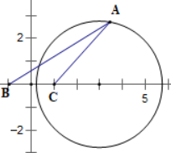
(2)以的中垂线所在的直线为轴建立直角坐标系.
则，设，由，
得，
化简得：.
故到距离的最大值为，所以.
【反思】在解这类三角形的有关问题,我们关键是抓住边或角的某种定量关系,探索出三角形的某个顶点运动的轨迹,用"形"的观点去解决所要研究的问题.这种数形结合的解题方法,使问题的求解更加直观形象.
【变式】（2013全国卷Ⅰ12）设的三边长分别为，的面积为，，若，，，，，则（ ）
$A$.为递减数列 $B$.为递增数列
$C$.为递增数列，为递减数列 $D$.为递减数列，为递增数列
解：因为，故数列为常数数列，设，又，，
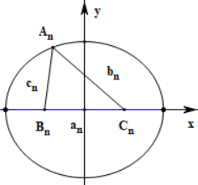
故.又，所以，即也为常数列.
在中，，.
故是以为焦点，长轴长为的椭圆.
其方程为.
设，由椭圆的焦半径公式有，其中为椭圆离心率.
又，即，故是递减等比数列.
而，故是递增数列.所以为递增数列，故选.
三、轨迹意识在平面向量中的应用
【典型例题】（2018江苏省扬州市模拟13）已知等边三角形的边长为2，点在线段上，若满足的点恰有两个，则实数的取值范围是 .
【命题意图】本小题以三角形为载体，主要考查平面向量及应用、圆的相关知识等，考查逻辑推理、直观想象、数学运算等核心素养.
【思路探析】首先建立直角坐标系，设点，利用向量的数量积求出对应的点轨迹圆，结合圆的知识，即可求得.
解：如图，以的中点为坐标原点，所在的直线为轴，所在的直线为轴，建立平面直角坐标系，则，设点，
则，即.
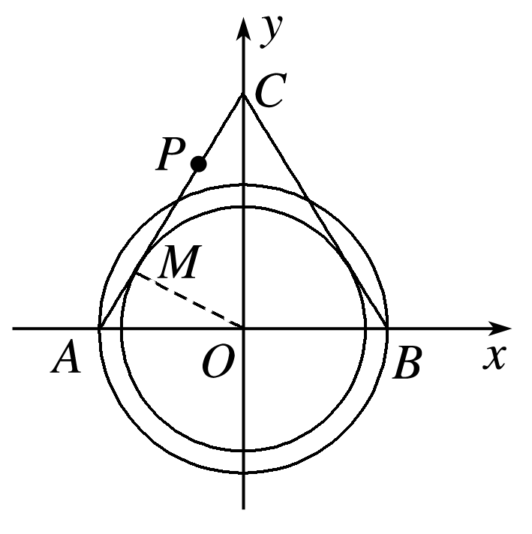
化简得.
故所有满足的点在以为圆心，为半径的圆上.
过点作，垂足为点.
由题意知，线段与圆有两个交点，
所以，即，解得.
【反思】在平面上给定相异两点，动点满足，则动点的轨迹为圆.
在平面上给定相异两点，动点满足是定值，则动点的轨迹为圆.
在平面上给定相异两点，动点满足，当且时，则动点的轨迹为圆，此圆我们称作阿波罗尼斯圆.
【变式】在平面直角坐标系中，点，点在圆上，若，则点的横坐标的取值范围是 .
$A$. $B$. $C$. $D$.
解：设，由可得.
则点为圆在圆内部及其上的点，
联立，解得或.
结合图形，可知.
四、轨迹意识在立体几何中的应用
【典型例题】（2020全国新高考Ⅰ卷16）已知直四棱柱的棱长均为，．以为球心，为半径的球面与侧面${\text{BCC}}_{1}B_{1}$的交线长为________．
【命题意图】本小题以四棱柱为载体，考查点线面间的位置关系，涉及到动点的轨迹问题等，考查了化归与转化的思想，考查直观想象、逻辑推理和数学运算核心素养，体现基础性与创新性，有一定难度.
【思路探析】根据已知条件易得以,侧面${\text{BCC}}_{1}B_{1}$，可得侧面${\text{BCC}}_{1}B_{1}$与球面的交线上的点到的距离为，可得侧面${\text{BCC}}_{1}B_{1}$与球面的交线是扇形的弧，再根据弧长公式可求得结果.
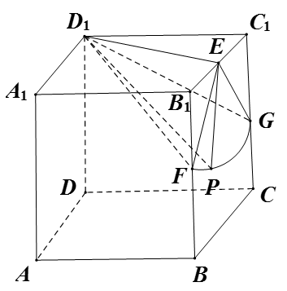
解：如图，取的中点为，的中点为，的中点为，
因为，直四棱柱的棱长均为2，
所以为等边三角形，
所以，，
又四棱柱为直四棱柱，所以平面$A_{1}B_{1}C_{1}D_{1}$，所以，
因为，所以侧面，
设为侧面与球面的交线上的点，则，
因为球的半径为，，所以，
所以侧面与球面的交线上的点到的距离为，
因为，所以侧面与球面的交线是扇形的弧，
因为，所以，
所以根据弧长公式可得.
【反思】解决这类问题主要有两种方法：一种是几何法，化立体为平面，通过几何证明或几何关系分析，由几何图形的定义，确定动点轨迹；另一种是代数法，化几何为代数，通过向量的表示和运算将原问题转化为代数问题，得到动点的轨迹方程，根据方程形式判断轨迹.
【变式】（2020安徽省合肥市三模10）
在长方体中，,,为棱的中点，动点满足,则点的轨迹与长方体的面的交线长等于（ ）
$A$. $B$. $C$. $D$.
【思路分析】依题意画出图形，由角的关系得到边的关系，建系后由求轨迹方程的方法求得的轨迹，进而求得交线长.
解（降维法、坐标法）：如图，当在平面内时，
平面,平面,.
在与中，，所以,
所以，则，得.
在平面中，以所在直线为轴，以的垂直平分线为轴，建立平面直角坐标系，
则，设，由，得，
整理得.所以点的轨迹是以为圆心，半径为4的圆.
则此圆与平面交线是扇形的弧，
易得，故点的轨迹与长方体的面的交线长等于.故选$A$.
五、解题感悟
《普通高中数学课程标准（2017年版2020年修订）》提出“在高中数学的教学中，要注重数学的不同分支和不同内容之间的联系”，高考大纲也提出了数学整体性和综合性的要求，轨迹问题利用基本对象的几何要素、几何性质的转化，建立数与形的联系，将立体几何、平面几何与解析几何等融为一体，凸显了知识的应用性，更好的实现问题的解决。
本文结合典型例题从几个视角进行剖析，引导学生思考如何在解题中建立轨迹意识.内容新颖、实用.解决这类问题，首先，学生会作图、构图、识图，对图形变化要有动态的认识，通过对图形结构的理解、探索，能够建立良好的形与数的联系，形成轨迹意识；其次，学生对求轨迹的方法要形成规律性和系统性；最后，通过多看多练，体会问题的外在形式虽在不断变化，但解决问题的轨迹意识不变，进而循序渐进地领悟数形结合的核心思想.

